Когда ребенок один дома
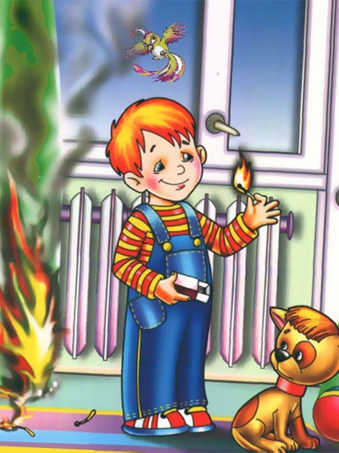
Пребывание маленького ребенка в квартире без присмотра опасно не только тем, что он может испугаться, оказавшись неожиданно один, недозволенная свобода способна подтолкнуть его на поведение и игры, которые могут привести к тяжелым последствиям. Это и игра со спичками, и желание включить предметы бытовой техники или краны с водой. Фантазия ребенка безгранична, но нужно заранее предусмотреть, какие забавы допустимы, а какие потребуют контроля взрослых.
Для ребенка, оставшегося без присмотра взрослых, большую опасность представляют и открытые окна, балконные двери, особенно, если лоджия или балкон не застеклены. Недопустимо, чтобы маленький ребенок был предоставлен сам себе на кухне: ни газовая, ни электрическая плита – не должны стать для него игрушками.
Особенно нужно позаботиться о пожарной безопасности, затруднив маленьким детям даже доступ к включению пожароопасных предметов быта. Пожар только в одной квартире грозит безопасности целого подъезда или всего дома: если огонь перекинется на площадку, сгоревшая проводка может оставить без квартиры ваших соседей.
Главное - с самых первых дней появления в доме ребенка, нужно по-новому посмотреть на среду, в которой он будет постоянно находиться. Как только он начал самостоятельно передвигаться по квартире, попробуйте увидеть мир с высоты его роста. Тогда на виду окажутся провода, шнуры от включенных электроприборов, электрические розетки, на которые нужно обязательно ставить заглушки.
Уважаемые взрослые!
Если в вашем доме растет маленький ребенок, не оставляйте его одного, без пристального внимания! Это обезопасит не только жизнь самого ребенка, но и сохранит от беды вашу семью, соседей по площадке, подъезду, дому.
Помните: безопасность ваших детей - в ваших руках!
При обнаружении первых признаков пожара необходимо незамедлительно сообщить в службу спасения по телефону «01» или с мобильного «101», «112».

Управление по Красногвардейскому району ГУ МЧС России
по г. Санкт-Петербургу

